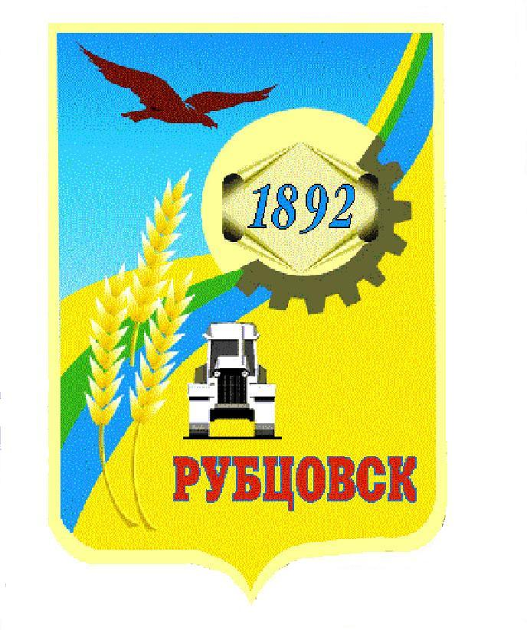

**Администрация города Рубцовска**

**Алтайского края**

**ПОСТАНОВЛЕНИЕ**

13.11.2018 № 2961

О внесении изменений в постановление Администрации города Рубцовска Алтайского края от 10.02.2014 № 661 «Об утверждении Положения об учете муниципального имущества муниципального образования город Рубцовск Алтайского края и ведении реестра объектов муниципальной собственности города Рубцовска»

# В целях исполнения поручения Президента Российской Федерации по итогам заседания Государственного совета Российской Федерации от 05.04.2018 № Пр-817ГС, согласно письму Министерства имущественных отношений Алтайского края от 24.09.2018 № 24/П/2657, руководствуясь статьями 68, 70 Устава муниципального образования город Рубцовск Алтайского края, ПОСТАНОВЛЯЮ:

# 1. Внести в приложение к постановлению Администрации города Рубцовска Алтайского края от 10.02.2014 № 661 «Об утверждении Положения об учете муниципального имущества муниципального образования город Рубцовск Алтайского края и ведении реестра объектов муниципальной собственности города Рубцовска» следующие изменения и дополнения:

1.1. Пункт 6 изложить в следующей редакции:

«6. «Предоставление сведений, содержащихся в Реестре

6.1.Сведения об объектах учета, содержащиеся в Реестре, предоставляются физическим и юридическим лицам (далее – заявители) в соответствии с требованиями федеральных законов от 27.07.2010 № 210-ФЗ «Об организации предоставления государственных и муниципальных услуг», от 09.02.2009 № 8-ФЗ «Об обеспечении доступа к информации о деятельности государственных органов и органов местного самоуправления».

6.2. Порядок предоставления заявителями информации, содержащейся в Реестре, определяется административным регламентом, утверждаемым постановлением Администрации города Рубцовска.

6.3. Сведения из Реестра предоставляются на основании запроса заявителя в виде выписки из Реестра либо мотивированного отказа в предоставлении выписки из Реестра.

Срок предоставления составляет 30 дней с момента регистрации в установленном порядке заявления и документов, необходимых для принятия решения о предоставлении сведений из Реестра.

6.4. Информация об объектах муниципальной собственности размещается (актуализируется) на официальном сайте Администрации города Рубцовска Алтайского края в информационно-телекоммуникационной сети «Интернет» не реже 1 раза в полугодие до 20 числа месяца, следующего за отчетным периодом, с указанием даты размещения (актуализации).».

# 2. Опубликовать настоящее постановление в газете «Местное время».

3. Настоящее постановление вступает в силу после его опубликования в газете «Местное время».

4. Разместить настоящее постановление на официальном сайте Администрации города Рубцовска Алтайского края в информационно-телекоммуникационной сети «Интернет».

5. Контроль за исполнением настоящего постановления возложить на первого заместителя Главы Администрации города Рубцовска – председателя комитета по финансам, налоговой и кредитной политике Пьянкова В.И.

Глава города Рубцовска Д.З. Фельдман